Тема «Весёлый мяч»

Цель:
- создание условий для эмоционального общения детей в различных ситуациях;
- формирование навыков взаимодействия друг с другом;
- воспитание интереса к спорту и здоровому образу жизни.
Методы и приёмы:
- загадывание загадки
- дыхательная гимнастика «Насосы»
- общеразвивающие приёмы с мячом
- соревнования между двумя командами
- подведение итогов.
Ход досуга.
1. Вступительная часть.
Воспитатель: Ребята, сегодня наши соревнования непростые. Они посвящены одному замечательному предмету. Без него нельзя играть во многие спортивные игры. С помощью этого предмета можно стать ловким, быстрым и сильным. А что это за предмет вы можете узнать если отгадаете загадку.Его бьют, а он не плачет
Прыгает и скачет!
Воспитатель: Правильно, это мяч. Мячи бывают разные. Назовите, какие бывают мячи. (ответы детей).
Мячи бывают резиновые, кожаные, маленькие, средние, большие, пластмассовые, специальные мячи для разных игр (баскетбол, футбол, теннис…). мячи должны быть накачанными, упругими. Давайте их накачаем.
Дыхательная гимнастика «Насосы»
Дети имитируют движения насоса, произнося звук «ш».
Воспитатель: мы сегодня будем играть с различными мячами. Но сначала надо размяться
- построение в шеренгу,
- проверка осанки и равнения;
- перестроение в колонну по одному.
- ходьба,
- бег,
- корригирующие упражнения.
2 часть. Общеразвивающие упражнения с большим мячом.
1) исходное положение – основная стойка, мяч в обеих руках внизу.
1 - 2 - поднять мяч вверх, поднимаясь на носки; 3 - 4 - исходное положение.
2) исходное положение – основная стойка, мяч в согнутых руках перед собой.
1 – поворот вправо, мяч вперёд
2 - исходное положение
3 – поворот влево, мяч вперёд
4 - исходное положение
3) исходное положение – то же. Приседания, мяч выносим вперёд.
4) исходное положение – наклоны вперёд.
5) исходное положение – сидя, ноги врозь. Наклон вперёд.
6) исходное положение - основная стойка, мяч на полу. Прыжки вокруг мяча на двух ногах ( на счёт 1-8), пауза, повторить 2 раза.
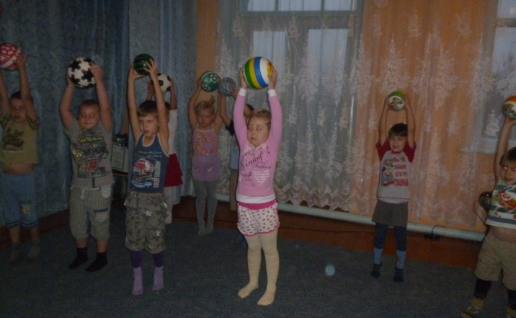

Перестроение.
Воспитатель: А теперь мы разделимся на две команды: команду мальчиков и команду девочек.
Придумайте название своей команде.
- А теперь приступим к соревнованиям. За каждую выигранную эстафету команде присуждается очко. Выигрывает та команда, которая наберёт больше очков.
I. Метание малого мяча. (тренировка для всех детей).
Воспитатель: Очко своей команде заработает тот, кто дальше кинет мяч.
По очереди, выходите. А мы считалкой определим, кто первым начнёт.

Считалка: В мяч собрались поиграть,
Ну кому же начинать?
1,2,3 – начинаешь ты!
Очко присуждается команде ….
II. Эстафета «Поменяй мячи местами»
(бежать с большим мячом до обруча, в котором лежит маленький мяч, поменять мячи; следующий ребёнок меняет маленький мяч на большой.)
Очко присуждается команде ….
III. Эстафета «Передача мяча»
Воспитатель: Быстро бегать – это всем привычно.
А сейчас возьмём мы в руки мяч,
Мастерство оценим передач.
(Первый ребёнок передаёт мяч между расставленными ногами игроков назад;
Последний ребёнок каждой команды бежит с мячом вдоль колонны вперёд, встаёт в начале колонны и также передаёт мяч. И так далее. Очко присуждается команде ….
IV. «Фитбол»
(На большом мяче надо пропрыгать всю дистанцию и передать эстафету другому члену команды.)
Очко присуждается команде ….
Воспитатель: Ну вот и закончились эстафеты для ребят. Подведём итоги.
Воспитатель: Закончились наши соревнования. Но проигравших у нас нет. Все мы стремимся к победе, хотим быть сильными и здоровыми.
